**Scenariusz lekcji matematyki dla klasy 6 z wykorzystaniem TIK**

TEMAT :  **Liczby na co dzień-kalendarz i czas – 2 godziny lekcyjne**

**I. Cel:**

**1.** Rozwijanie samodzielności myślenia, działania i wyciągania odpowiednich wniosków.

2. Rozwijanie umiejętności współpracy w grupie.

**3.** Wszechstronność rozwoju ucznia.

**4.** Rozwój zainteresowania matematyką.

**5.** Realizacja wniosków z diagnozy.

**II. Cele szczegółowe:**

**1.** Zastosowanie obliczeń związanych z czasem i kalendarzem do rozwiazywania zadań, które można wykorzystać w codziennym życiu – wykorzystanie wiedzy w praktyce.

**2.** Umiejętne wykorzystanie zdobytych wiadomości w formułowaniu wniosków, uzasadnianiu słuszności spostrzeżeń.

**III. Metody i formy pracy:** prezentacja, ćwiczenia, praca w grupie

**IV.** **Środki dydaktyczne:** komputer, tablica interaktywna, prezentacja, karta pracy

**V. Przebieg zajęć:**

**1.** Część organizacyjna.

**2.**Przejście do tematu lekcji :

* Podanie tematu lekcji
* Prezentacja: KALENDARZ

<https://www.youtube.com/watch?v=c1M2fKwmiCI>

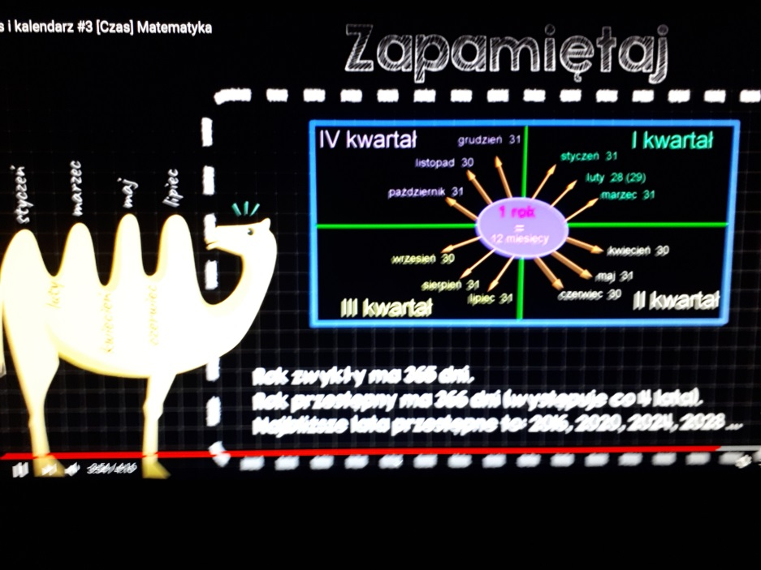

Rysunek 1, zdjęcie z prezentacji

* Rozdanie kart z zadaniami dla grup (**ZAŁĄCZNIK 1 i 2**)

Praca w grupach: Uczniowie otrzymują karty pracy, na których zapisują nazwę swojej grupy, skład grupy, rozwiązania zadań i proponowaną ocenę swojej pracy w grupie.

* Omówienie rozwiązań zadań.
* Omówienie poprawności rozwiązanych zadań w poszczególnych grupach.
* Wspólne ustalenie ocen za pracę w grupie.

**3.** Podanie i omówienie zadania domowego – ćwiczenia dla kl. 6 wyd. GWO.

Opracowanie: Violetta Gachowska

**ZALĄCZNIK 1 *KARTKA Z PAMIĘTNIKA***

Pewnego razu Zosia z mamą robiły porządki na strychu. Wśród szpargałów znalazły starą kartkę. Jak się okazało, była to kartka z pamiętnika Zosi.

|  |
| --- |
| **Mój pamiętnik**  **1 września 1999 roku**  *Dziś pierwszy dzień szkoły. Do wakacji jeszcze tyle czasu… Zaczną się dopiero 20 czerwca.*  **5 września 1999 roku**  *W szóstej klasie nie jest źle… Niedługo będą moje urodziny. Jeszcze tylko 66 dni!!!*  **12 września 1999 roku**  *Dzisiaj jadę do dziadków. Mama powiedziała, że są małżeństwem od 16436 dni. Czy to jakaś szczególna rocznica?*  **13 września 1999 roku**  *Będąc u dziadków poznałam wyjątkowego chłopaka. Ma na imię Tomek. Rozmawiał ze mną całą wieczność… aż dwie godziny i czterdzieści jeden minut. Niestety o 18:45 pojechał z rodzicami do domu. Hmm… To o której go poznałam?* |

Tu Zosia spojrzała na mamę i obie się uśmiechnęły.

- Dzisiaj też jest 13 września…

- Tak ale od tego czasu minęło sporo czasu – dodała Zosia – ale nadal uważam, że Tomek jest wyjątkowy.

**ZALĄCZNIK 2**

***KARTA PRACY DO KARTKI Z PAMIĘTNIKA***

**Nazwa grupy……………………………………………………………..**

W oparciu o kartkę z pamiętnika Zosi, wykonaj obliczenia i odpowiedz na pytania:

**1.** Zapisz dowolną datę z pamiętnika za Zosi za pomocą znaków rzymskich.

**2.** Czy rok 1999 był rokiem przestępnym, a rok 2000? Uzasadnij swoją odpowiedź.

**3.** Ile dni miał rok szkolny 1999/2000?

**4.** Kiedy Zosia ma urodziny?

**5.** Którą rocznicę ślubu obchodzą dziadkowie Zosi?

**6.** O której godzinie po raz pierwszy spotkali się Zosia i Tomek?

Samoocena grupy:

1. …………………………..

2. …………………………..

3. …………………………..

4. …………………………..

**ZALĄCZNIK 3 *KARTA PRACY – ROZWIĄZANIA***

Pewnego razu Zosia z mamą robiły porządki na strychu. Wśród szpargałów znalazły starą kartkę. Jak się okazało, była to kartka z pamiętnika Zosi.

W oparciu o kartkę z pamiętnika Zosi, wykonaj obliczenia i odpowiedz na pytania:

**1. Zapisz dowolną datę z pamiętnika za Zosi za pomocą znaków rzymskich.**

1 września 1999 r. I.IX.MCMXCIX

5 września 1999 r. V.IX.MCMXCIX

12 września 1999 r. XII.IX.MCMXCIX

13 września 1999 r. XIII.IX.MCMXCIX

**2. Czy rok 1999 był rokiem przestępnym, a rok 2000? Uzasadnij swoją odpowiedź.**

1999 r. – to nie jest rok przestępny, ponieważ zgodnie z cechą podzielności przez 4 dwie ostatnie cyfry to 99 i nie dzielą się przez 4.

2000 r. – to rok przestępny, ponieważ zgodnie z cechą podzielności przez 4 dwie ostatnie cyfry to 00 czyli cała liczba dzieli się przez 4 i przez 400.

**3. Ile dni miał rok szkolny 1999/2000?**

Od 01.09.1999 r. do 19.06.2000 r. – rok szkolny

30 (wrzesień), 31 (październik), 30 (listopad), 31 (grudzień), 31 (styczeń), 29 (luty), 31 (marzec), 30 (kwiecień), 31 (maj), 19 (czerwiec)

30 + 31 + 30 + 31 +31 + 29 + 31 + 30 + 31 + 19 = 293 dni

Rok szkolny 1999/2000 trwał 293 dni.

**4. Kiedy Zosia ma urodziny?**

05.09 + 66 dni

Od 05.09 do 05.10 – 30 dni

Od 05.10 do 05.11 – 31 dni

Razem: 61 dni + 5 dni = 10.11 – urodziny Zosi

**5. Którą rocznicę ślubu obchodzą dziadkowie Zosi?**

16436 : 365 = ok. 45

Dziadkowie Zosi obchodzą 45 rocznicę ślubu.

**6. O której godzinie po raz pierwszy spotkali się Zosia i Tomek?**

18:45 – 2h 41min = 16:04 – pierwsze spotkania Zosi i Tomka